Nome da Criança: ________________________

Estas competências ajudarão a sua criança a ter sucesso na pré-escola. No Jardim-escola, estas competências serão importantes para o sucesso da sua criança à medida que começamos a concentrar-nos no desenvolvimento académico. Por favor, realce ou ponha um círculo à volta das habilidades que a sua criança pode fazer neste momento e entregue ao professor para receber um prémio ☺
Autocuidado | Social Emocional | Comunicação | Preparação para o Jardim-escola
Veste-se e despe-se independentemente.  (A sua criança pode abotoar as calças, fechar o casaco, vestir o casaco?) | Segue as regras e instruções de dois passos.  (Pode tirar o casaco e a mochila e guardá-los). | Expressa o que quer e o que precisa.  (Pode pedir ajuda quando precisa? Pode pedir algo que deseja?) | Embora estas competências sejam para as crianças do Jardim-escola, estas são as competências que vamos introduzir na pré-escola. Encorajamos os alunos da pré-escola a tentarem estas habilidades em casa.
Expressa a necessidade de usar a casa de banho.  (A sua criança espera até ao último segundo para pedir? Ela diz-lhe ou simplesmente vai?) | Partilha e espera a sua vez.  (Pode esperar pacientemente para usar um brinquedo ou material em que está interessada? Está disposta a deixar outra criança usá-lo depois da sua vez?)  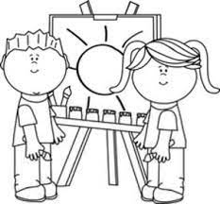 | Fala claramente o suficiente para ser compreendido.  (Pode comunicar claramente? Os outros podem facilmente compreendê-la?)  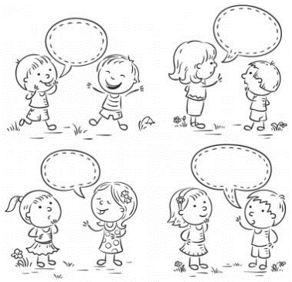 | Habilidades Motoras Finas  1. Utiliza os utensílios de escrita de forma apropriada (lápis, lápis de cor, etc.).  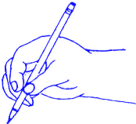  2. Utiliza uma tesoura com segurança (polegar na abertura pequena, três dedos na outra).  3. Junta e separa os manipuladores (junta e separa).
Cuida das suas próprias necessidades para o uso da casa de banho.  (Pode puxar as calças para cima/para baixo de forma independente? Pode abotoá-las de forma independente? Pode limpar-se sozinha? Lava as mãos de forma independente?) | Autocontrolo da voz e do corpo (dependendo da situação).  (Comportamento apropriado à biblioteca em vez de comportamento do recreio) | Factos Pessoais.  (Pode dizer-lhe o seu nome quando lhe perguntam? Sabe que está na pré-escola? Sabe o nome dos seus pais/encarregados?)  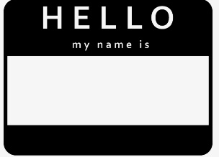 | Leitura  1. Pode identificar e escrever o primeiro nome.  2.Identifica as letras do seu nome (começa a identificar outras letras.)  3. Segura e utiliza os livros adequadamente.  4. Pode desenhar um quadro de forma independente e contar sobre isso.  5. Ouve uma história e responde a perguntas depois.
Abre os recipientes e a embalagem de alimentos sozinha (ou tenta).  (Pode utilizar utensílios de forma independente? Pode beber por um canudinho?) | Expressa as emoções apropriadamente.  (Pode pedir ajuda a um adulto, se necessário? Pode controlar o corpo quando perturbada?) | Sente-se confortável ao conversar com um adulto ou colega.  (Pode esperar para falar enquanto alguém fala? Pode responder a perguntas?) | Matemática  1. Diz os números em ordem de 0-10.  2. Conta até 10 objetos e diz quantos são.  3. Emparelha um número com uma quantidade.  4. Pode nomear cores básicas e formas de 2D.

